DOSSIER
1-4H

Zu Hause
fit bleiben!

MEPS der Stadt Freiburg

Liebe Schülerin
Lieber Schüler

Die Zeit, die du durchläufst, ist sehr speziell und du musst bestimmte Empfehlungen und Einschränkungen zum Wohle aller respektieren. Du kannst nicht mehr zur Schule gehen und musst lernen, mit Hilfe deiner Eltern, den Fernunterricht zu organisieren. Leider kannst du auch nicht mehr mit deinen Freunden und Freundinnen draussen spielen, so dass du zu Hause « festsitzt » um Hausaufgaben zu machen, zu lesen, zu zeichnen oder Fern zu sehen. Aber hier sind gute Neuigkeiten! Das MEPS-Team der Stadt Freiburg hat einen Plan mit körperlichen Aktivitäten erstellt, die du zu Hause, allein, mit deinen Geschwistern oder Eltern durchführen kannst! Die Übungen ermöglichen dir, dich zu bewegen und bringen dir mindestens einmal am Tag eine Abwechslung.
Mit diesem Dossier bieten wir dir Übungen für 2 Wochen, wobei du dich am Sonntag ausruhen kannst. In der 2. Woche machst du die gleichen Übungen wie die erste Woche, du kannst sie aber erschweren oder selber Varianten erfinden.

Wir hoffen, du nimmst dir die Zeit für diese Übungen und wünschen dir alles Gute in dieser speziellen Zeit.

Wir freuen uns auf ein Wiedersehen

Das gesamte MEPS-Team

Wichtig:
- Die Spiele und Übungen müssen im Beisein einer erwachsenen Person gemacht werden.
- Die Spiele und Übungen müssen an einem dafür geeigneten Ort gemacht werden (genügend Platz, ev. Zerbrechliche Gegenstände entfernen…).
- Während der Ausübung an die Nachbaren denken (nicht zu viel Lärm machen ).
- Die Spiele und Übungen müssen an die Fähigkeiten der Kinder angepasst werden.

Montag, 20. und 27. April :

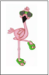
- Der rosa Flamingo :
Du hast dich in einen rosa Flamingo verwandelt! (Übrigens, weiss du, warum er immer auf einem Bein steht? Denn, wenn er beide anhebt, fällt er um...).
Definiere einen Bereich, aus dem du nicht herauskommst (die Grösse eines Reifens) und hälst das Gleichgewicht auf einem Fuss (vergiss nicht, mit beiden Beinen zu arbeiten, es ist wichtig). Du wirst dich selbst helfen können, indem du deine Flügel ausbreitest und einen Ruhepunkt fixierst. Halte die Position 15'', 20'', 30'':
- durch Anheben eines Beines (rechtes Bein/linkes Bein)
- nach oben schauen (rechtes Bein/linkes Bein)
- mit einem Gegenstand in jeder Hand (ein Kuscheltier, ein Buch oder eine Flasche).

- Chrono Bombe :
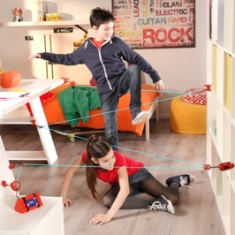
Du bist ein Geheimagent und musst in die Küche gehen, um ein wirksames Heilmittel für das sesshafte Leben zu Hause zu finden!
Platziere verschiedene Gegenstände auf dem Weg zwischen deinem Zimmer und der Küche (Stühle, Kisten, Besen, alles, was deine Phantasie finden kann). Du kannst auch Seilstücke zusammenbinden (die "Lazerstrahlen" entsprechen, ein bisschen wie ein Spinnennetz). Das Ziel ist, einen Hindernisslauf mit Objekten zu bauen. Vergiss nicht, hinterher aufzuräumen!
Führe den gesamten Hindernisslauf aus, ohne die Objekte zu berühren, die in deinem Weg stehen. Du kannst kriechen, dich überschlagen, die Objekte übersteigen, ausweichen usw. Wenn es dir gelingt, das Heilmittel (ein Glas Sirup oder ein Obst) zu finden, hast du das Spiel gewonnen!
Stell dir für das nächste Spiel einen komplizierteren Hindernisslauf vor und lade deine Geschwister oder Eltern ein, mitzumachen. Sie können dir auch beim Aufbau des Laufes helfen.
Herausforderung:
- bitte einen Erwachsenen, beim Durchgang jeder Person die Zeit zu messen
- lege mit den anderen Teilnehmern eine Zeit fest, um den Hindernisslauf durchzuführen.

- Bowling (ab 1 Spieler) :
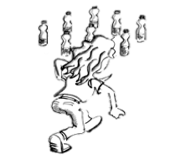
Stell dich hinter eine Linie gegenüber zehn leeren oder halb gefüllten PET-Flaschen. Versuch die Zielscheiben mit einem Gegenstand (Kuscheltier, Schuh, Papierball, Sockenknäuel usw.) zu treffen:
- zähle die Anzahl Versuche, um alle Ziele zu treffen
- mach zwei grosse Schritte rückwärts und versuche es noch einmal
- fordere deine Geschwister oder Eltern auf, das Gleiche zu tun.

Dienstag, 21. und 28. April :
- Der rosa Flamingo (Folge) :
Halte dein Gleichgewicht auf einem Bein 15’’, 20’’, 30’’ :
- mit geschlossenen Augen
- mit den Händen auf dem Rücken
- mit geschlossenen Augen und den Kopf nach oben.

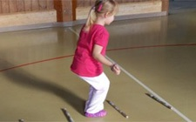
- Sprungherausforderung :
Lege Seile, Schnüre oder Holzstöcke auf den Boden. Gehe über sie hinweg, ohne sie zu berühren, indem du folgende Tiere nachahmst :
- das trabende, galoppierende, Pferd (3 Mal erst linker Fuss / 3 Mal erst rechter Fuss)
- der Frosch - 5-10 Mal
- der Hase - 5-10 Mal
- ein anderes von dir bekanntes Tier
- die Krabbe (von der Seite) so schnell wie möglich (3 Mal auf jeder Seite)
- Glockenspringen - 5 Mal pro Fuss.
Herausforderung:
Mit einer halben Drehung (180°), einer vollen Drehung (360°) -3 Mal auf jeder Seite.

- 1,2,3 Ochs am Berg :
Du kannst mit deinen Eltern oder Geschwistern spielen. Zuerst wird ein Spielführer ausgewählt. Sobald er bestimmt ist, steht er mit dem Gesicht zur Wand gerichtet auf der gegenüberliegenden Seite des Raumes und das Spiel kann beginnen. Die anderen Spieler stehen alle auf einer gleichen Linie auf der anderen Seite des Raumes. Mit dem Gesicht zur Wand, beginnt der Spielführer das Spiel, indem er laut "1,2,3..." zählt. Sobald er “Ochs am Berg” ruft, dreht er sich um. Die Spieler dürfen sich nur so lange vorwärts bewegen, wie der Spielführer mit dem Gesicht zur Wand steht. Wenn er sich umdreht, dürfen die Spieler sich nicht mehr bewegen, sonst weist der Spielführer sie wieder hinter die Linie zurück. Der erste Spieler, der den Spielführer erreicht, nimmt seinen Platz ein.

Mittwoch, 22. und 29. April :

- Der rosa Flamingo (Folge) :
Halte dein Gleichgewicht auf einem Bein (linkes/rechtes) :
- mit einem Gegenstand auf dem Kopf (ein Kuscheltier, ein Buch oder eine Flasche) – 15’’, 20’’, 30’’
- mit Beugen des Beines – 5 Mal
- mit Werfen und Fangen des Gegenstandes – 5 Mal.

- Biathlon :
Dieses Spiel kombiniert Laufen und Werfen. Für jedes verfehlte Ziel, muss eine kleine Extrarunde absolviert werden.
Für Erklärungen und Demonstrationen klicke auf folgenden Link:
https://youtu.be/K5pLKTwEfvM

Donnerstag, 23. und 30. April :
- Der rosa Flamingo (Folge) :
Du bist bereits ein Experte, versuch also eine neue Herausforderung:
- fange einen Gegenstand auf, welcher dir dein Vater oder deine Mutter wirft und werfe ihn zurück
- fange 5 Mal einene Gegenstand auf einem Bein auf, welcher dir jemand wirft und werfe ihn zurück
- stelle dir etwas sehr schwieriges vor, welches du während der nächsten Turnstunde vorführen wirst.

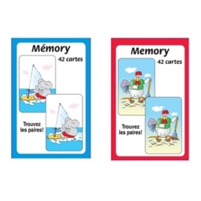
- Sportmemory :
Drucke die Karten aus und lege sie verdeckt auf den Boden. Ziehe zwei Karten :
- wenn du zwei identische Karten ziehst, kannst du sie nehmen und weiterspielen
- wenn du nicht die gleichen Karten ziehst, muss du zuerst eine der angegebenen Übungen auf der Karte ausführen, bevor du weiterspielen kannst.

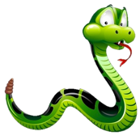  Bewege dich wie eine Schlange durch das Zimmer. | 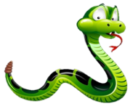  Bewege dich wie eine Schlange durch das Zimmer. | 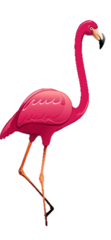  Wähle eine Übung des rosa Flamingo aus und führe sie auf jedem Bein aus. | 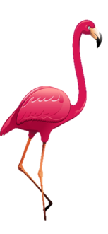  Wähle eine Übung des rosa Flamingo aus und führe sie auf jedem Bein aus.
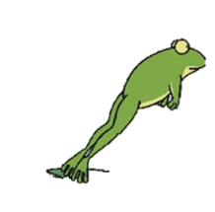  Hüpfe wie der Frosch 10 Mal. | 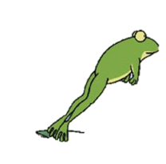  Hüpfe wie der Frosch 10 Mal. | 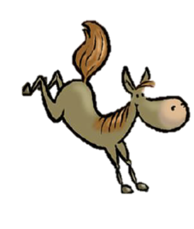  Schlage wie ein Esel 10 Mal aus. | 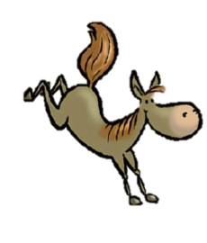  Schlage wie ein Esel 10 Mal aus.
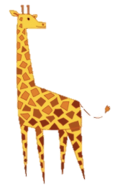  Streck dich wie eine Girafe und gehe auf den Zehenspitzen durch das Zimmer. | Streck dich wie eine Girafe und gehe auf den Zehenspitzen durch das Zimmer. | 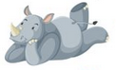  Stelle dich auf den Unterarmen ab (wie ein Brett) der Rücken bleibt flach und halte 10-20’’. | Stelle dich auf den Unterarmen ab (wie ein Brett) der Rücken bleibt flach und halte 10-20’’.
Mach 10 Mal den Hampelmann : auf der Stelle, Arme und Beine öffnen und schliessen. | Mach 10 Mal den Hampelmann : auf der Stelle, Arme und Beine öffnen und schliessen. | 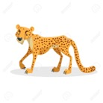  Renne auf der Stelle so schnell wie ein Guepard 15’’. | Renne auf der Stelle so schnell wie ein Guepard 15’’.

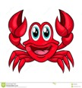  Bewege dich auf deinen Händen und Füssen wie eine Krabbe im Raum hin und zurück. | Bewege dich auf deinen Händen und Füssen wie eine Krabbe im Raum hin und zurück. | Heb auf der Stelle 20 Mal deine Knie wie ein Elefant hoch. | Heb auf der Stelle 20 Mal deine Knie wie ein Elefant hoch.
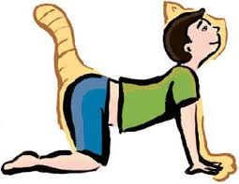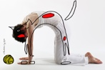  Mach 10 Mal die Katze nach : runder Rücken – hohler Rücken. | Mach 10 Mal die Katze nach : runder Rücken – hohler Rücken. | 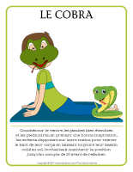  Mach 5 Mal die Kobra nach, wenn sie sich wendet. | Mach 5 Mal die Kobra nach, wenn sie sich wendet.

Freitag, 24. April und 01. Mai :

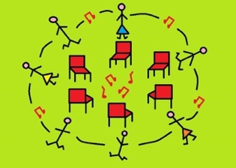
- Der Stuhltanz :
Stelle die Stühle in der Mitte des Raumes auf, ein weniger als die Anzahl Teilnehmer. Bitte einen Erwachsenen, Musik aufzulegen. Sobald die Musik aufhört, muss du schnell einen freien Stuhl finden und dich hinsetzen. Wer keinen Stuhl findet, muss etwas tun: die “Brücke” machen, sich wie eine Krabbe fortbewegen, wie eine Schnecke oder Ente laufen, usw.

- Gleichgewichtsstrecke :
Wähle ein Objekt aus, das du auf dem Kopf im Gleichgewicht haltest. Bewege dich, ohne den Gegenstand fallen zu lassen! Du kannst auf einem Stuhl stehen, dich vorwärts und rückwärts bewegen usw.
Herausforderung:
- beende die Strecke so rasch als möglich
- führ die Strecke zu zweit aus (Bruder, Schwester, Elternteil).

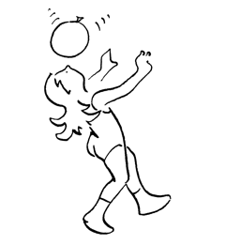
- Jonglieren :
Ich hoffe, du hast einen Luftballon zu Hause. Blase ihn auf und versuche, ihn mit verschiedenen Körperteilen (Nase, Hände, Beine, Füsse und sitzend, liegend, dich im Raum bewegend) in der Luft zu halten, ohne dass er den Boden berührt.

- Tennis spielen :
- einen Luftballon mit einem Schläger (z.B. eine PET-Flasche) in der Luft halten
- mit einem Elternteil zusammenspielen
- mit jemandem über ein Netz spielen (ein Seil, eine Stuhllehne usw.).

- Zauberer :
- bewege dich mit einem Zaubererhut (aus festem Papier oder 5 dl Joghurtbecher) auf dem Kopf durch den Raum
- rolle einen Ball über den Boden und fange ihn mit dem Zauberhut auf
- werfe den Ball auf unterschiedliche Weise über dich
- versuche ihn mit dem Zauberhut wieder aufzufangen
- wechsle zwischen der fangenden und der werfenden Hand.

Samstag, 25. April und 02. Mai :

- Gänsespiel – Geschicklichkeitstraining :

 | 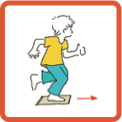 | Fahre auf einem Stück Teppich oder Lappen wie auf einem Tretroller herum! 3 Meter mit dem rechten und 3 Meter mit dem linken Fuss.
 | 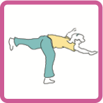 | Halte das Gleichgewicht 3 Sekunden auf dem rechten und 3 Sekunden auf dem linken Bein.
 | 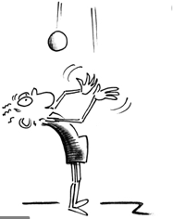 | Wirf den Ball (oder Papierball) in die Luft, berühre den Boden mit den Händen und fange ihn wieder auf. 3 Mal erfolgreich sein.
 | 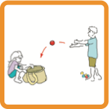 | Stell dich drei Schritte vor eine Tasche und wirf den Ball rein. 3 Mal erfolgreich sein.
 | 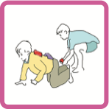 | Bewege dich über eine Distanz von 3 Metern mit einem Kissen auf dem Rücke ohne es fallen zu lassen.

- Gänsespiel – Herztraining :

 | 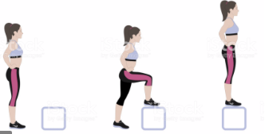 | Steige die Stufe hoch, 10 Mal pro Bein auf und ab.
 | 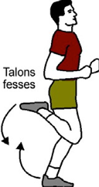 | Renne auf der Stelle und berühre deine Po mit den Fersen, 10 Mal pro Bein.
 | 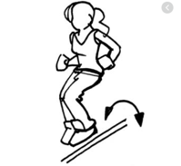 | Hüpfe mit geschlossenen Beinen über ein Hindernis, 10 Mal.
 |  | Renne auf der Stelle und hebe deine Knie an, 10 Mal pro Bein.
 | 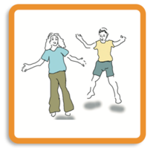 | Mach den Hampelmann, 10 Mal.

- Gänsespiel – Krafttraining :

 | 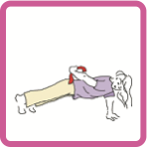 | Lege mit einer Hand eine Socke auf den Rücken und hole sie mit der anderen Hand zurück, 5 Mal mit jeder Hand.
 | 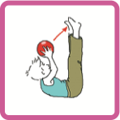 | Halte einen Gegenstand zwischen deinen Füssen fest und hol ihn mit den Händen, 10 Mal.
 | 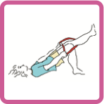 | Fädle ein Tuch oder ein geknotetes Seil über dein Bein ein, als ob du deine Socke anziehen würdest. 5 Mal pro Bein.
 | 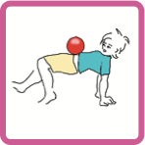 | Bewege dich, ohne dass der Gegenstand auf den Boden fällt.
 | 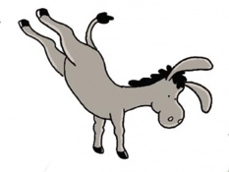 | Schlage wie ein Esel aus, 10 Mal.

- Kinderyoga :
Klicke auf folgenden Link, damit du einige lustige Haltungen üben kannst.
http://youtu.be/cM6opeQN9H0

Bastle deinen Würfel

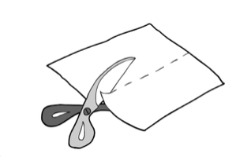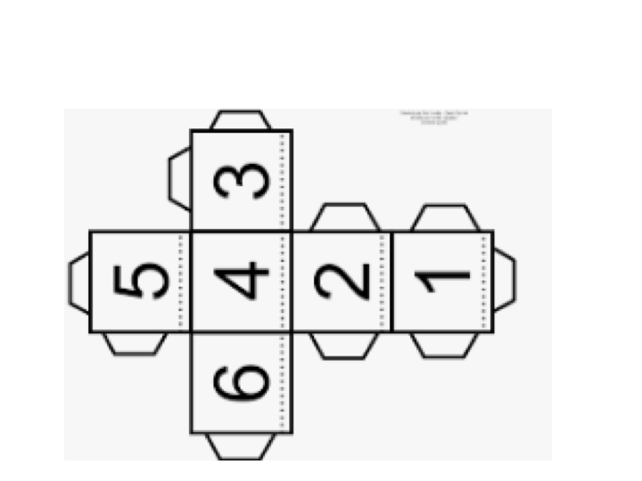

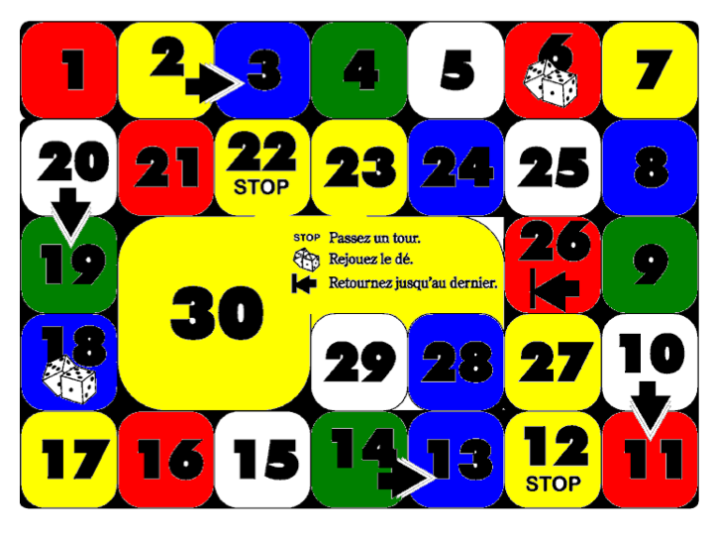
Druck das Gänsespiel aus

Sonntag, 26. April et 03. Mai :
Sich ausruhen, spielen, Bücher schauen, Gesellschaftsspiele spielen

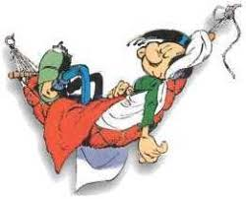

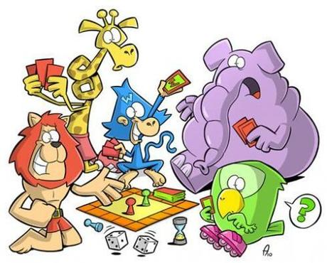

Bis bald mit neuen Spielen und Übungen !

